**Фото отчет об экскурсии в музыкальный зал в первой младшей группе « Гномики»**

Мы с детьми совершили экскурсию в музыкальный зал. Малышам показали большое просторное помещение, которое вызвало много эмоций, дети с удовольствием пели и танцевали, играли на музыкальных инструментах. Рассматривали главный музыкальный инструмент – пианино и слушали его звучание.

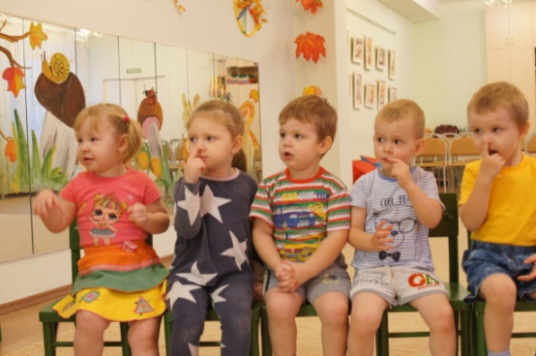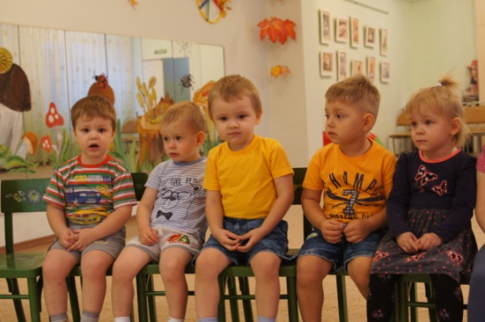 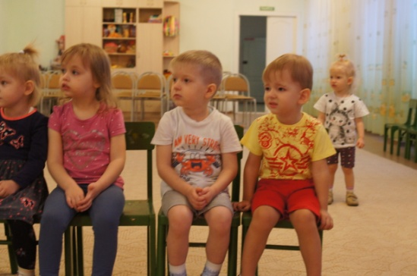

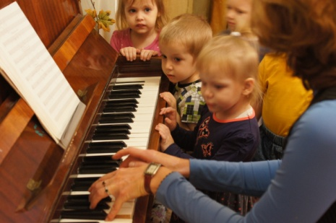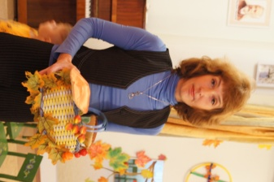Кто работает в музыкальном зале? Музыкальный руководитель Елена Львовна.

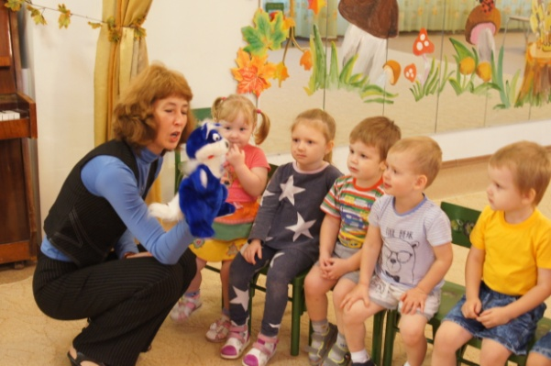 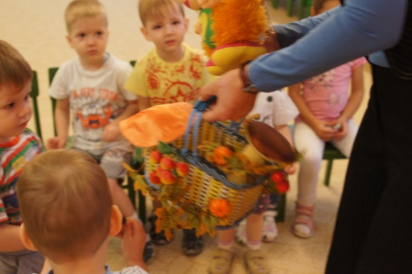

Приходил к нам синий кот. Славный ежик наш дружок.

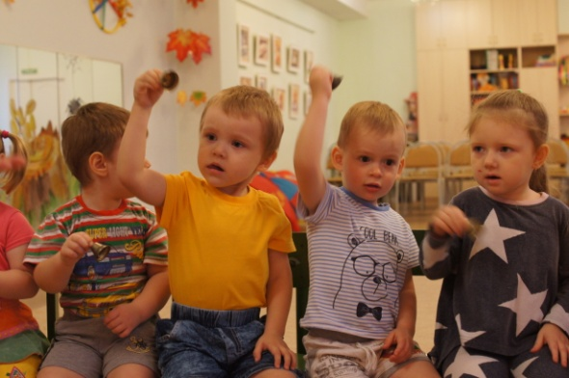 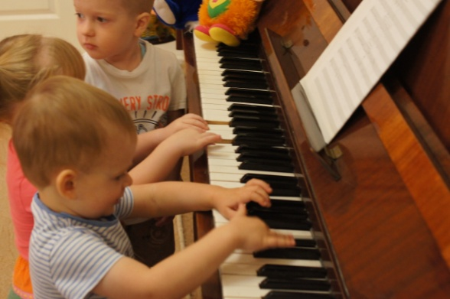

Дружно звенели в колокольчики. Даже на пианино поиграли.

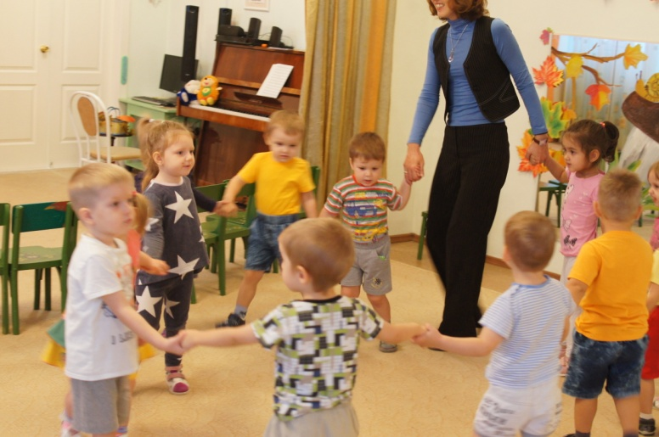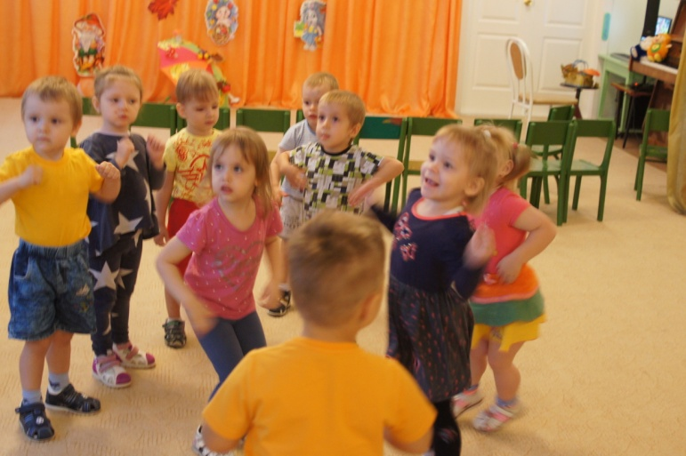Хоровод мы водили, весело играли.

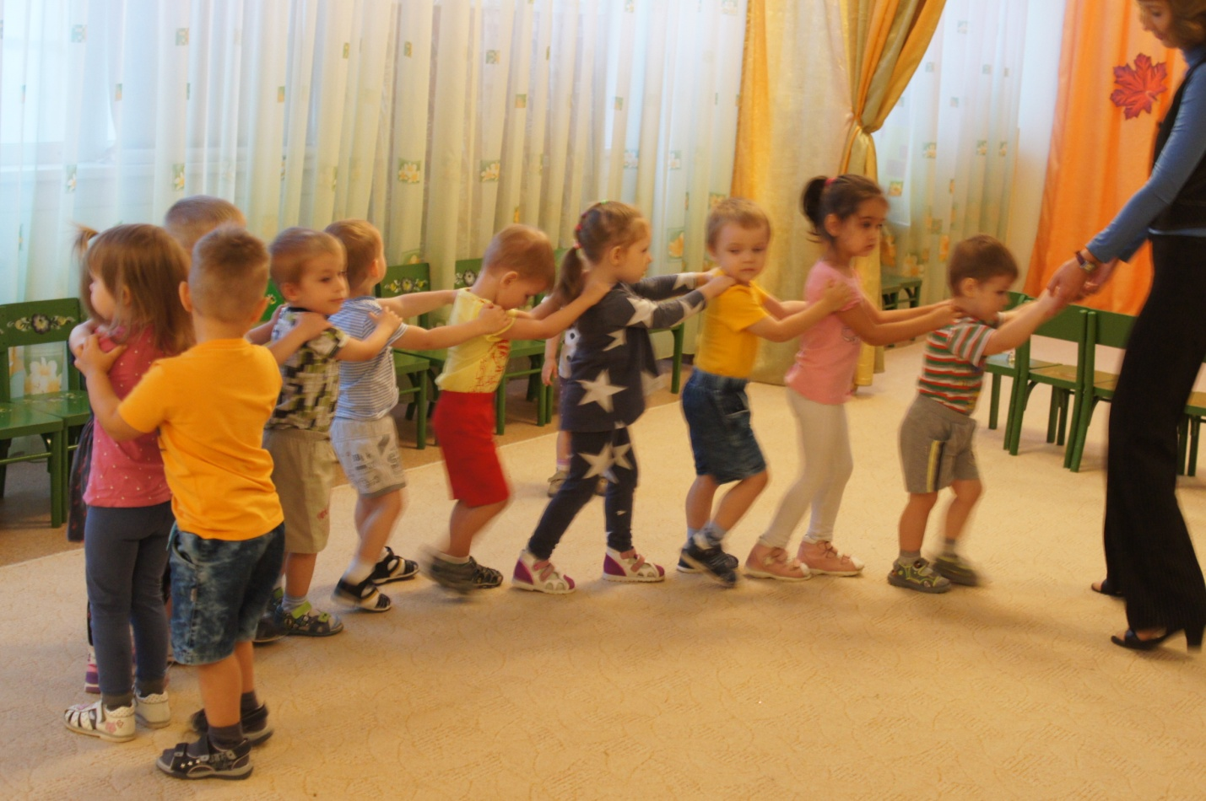

Паровозиком встаем весело гудок даем,

Чух-чух-чух, скорей вперед,

Эй машина полный ход!